**12201852 권용휘 시스템 프로그래밍 Chatting Server Final**

**7) Implement a chatting server. The state of the client during the protocol is as follows. At any moment multiple pair of clients should be able to talk at the same time.**

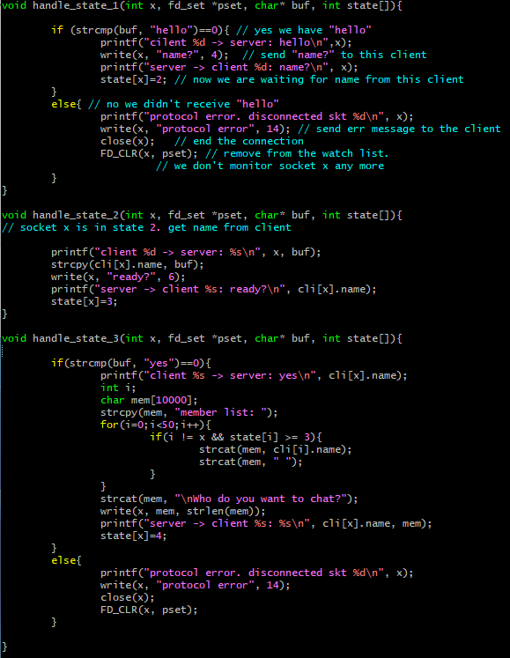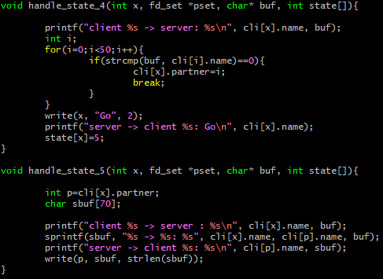 chatserv.c

Chatserv.c의 state 1에서는 client가 hello를 보내면 이름을 묻는다. 만약 hello를 보내지 않으면 연결을 종료한다.

State 2에서는 client로부터 받은 이름을 client 구조체의 name에 저장하고 ready?를 보낸다.

State 3에서는 client가 yes를 보내면 state 3에 있는 모든 client의 이름을 보내주며 chatting partner를 묻는다. 이때, strcpy, strcat를 이용해 모든 이름을 mem리스트에 넣어주었다.

State 4에서는 client로부터 받은 partner의 이름을 client 리스트와 비교하여 동일한 이름이 있으면 해당 client의 번호를 client 구조체 partner에 저장한다. 그 후 Go를 보내준다.

State 5에서는 지정된 채팅 파트너와의 채팅을 각각의 client에게 받아 전달해준다.

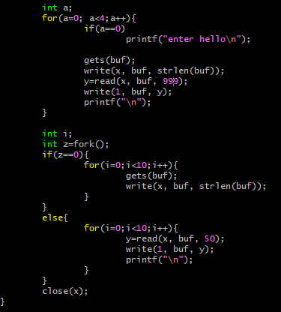 chatcli.c

Chatcli.c에서는 이전의 과제와 동일하지만 ping-pong protocol이 아니고, hello, 이름, yes, 파트너를 보내고 채팅이 시작되므로 for루프를 4번만 돌게 설정했다. 이때, 첫번째 루프에서만 hello를 전송하라는 메시지를 출력했다. 이후 메시지를 주고 받는 과정은 동일하다.

실행결과

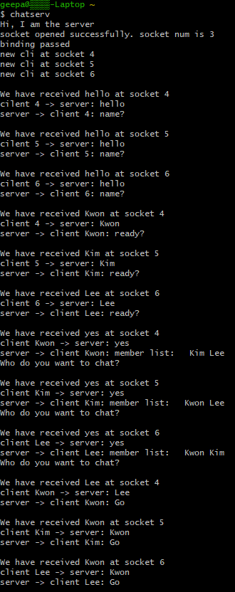

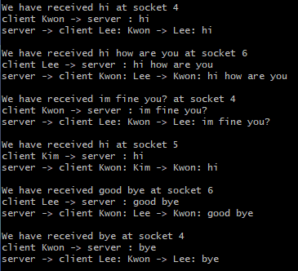

Server

server에서는 3개의 client가 정상적으로 연결되었으며, 설정한 protocol대로 이름을 묻고, 이름을 저장하고, client 목록을 보내주고, 지정된 파트너의 메시지만 잘 전달했다.

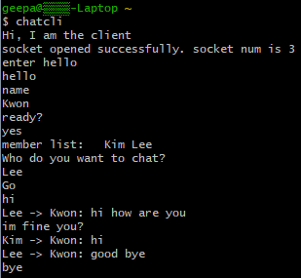 client 1 (Kwon)

첫번째 client Kwon은 Lee를 파트너로 지정했기 때문에 Lee에게만 메시지를 보낼 수 있었다. 따라서 Kim이 보낸 메시지는 확인이 가능하나 Kim에게 보낼 수는 없었다. Lee역시 Kwon을 파트너로 지정했기 때문에 Lee와는 서로 채팅이 가능했다.

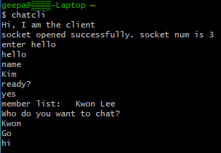 client 2 (Kim)

두번째 client Kim은 Kwon을 파트너로 지정했기 때문에 Kwon에게 메시지를 보낼 순 있지만 Kwon은 Lee를 파트너로 지정했기 때문에 Kwon이 보내는 메시지를 받을 수 없었다.

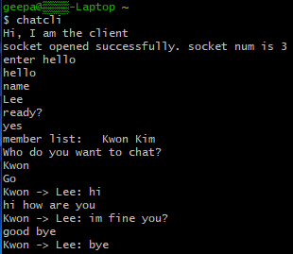 client 3 (Lee)

세번째 client Lee는 Kwon을 파트너로 지정했고, Kwon도 Lee를 파트너로 지정했기 때문에 서로 메시지를 보내고 받을 수 있었다. Kim은 Kwon을 파트너로 지정했기 때문에 Kim이 보내는 메시지는 확인이 불가했다.